Sistema de Gestión de Trámites

Especificación de Caso de Uso de Sistema: DSTCUS.02.06 Gestionar Recepción de Trámites

Versión 1.0

17/11/2011

Histórico de Versiones

|  |  |  |  |
| --- | --- | --- | --- |
| **Fecha** | **Versión** | **Descripción** | **Autor** |
| 19/12/2011 | 1.0 | Creación del documento | Alejandra Alba Lobera |
|  |  |  |  |
|  |  |  |  |
|  |  |  |  |
|  |  |  |  |

Tabla de Contenido

1 Introducción 5

1.1 Objetivo 5

1.2 Definiciones, acrónimos y abreviaturas 5

1.3 Referencias 5

1.4 Diagrama de Casos de Uso 5

2 CU.02.06.01 – BuscarRecepciónDeTrámites 6

2.1 Descripción Breve 6

2.2 Actores 6

2.3 Condiciones Previas 6

2.3.1 El usuario deberá iniciar sesión en el sistema. 6

2.3.2 El usuario deberá ubicarse en la pantalla indicada. 6

2.4 Flujo de Eventos 6

2.4.1 Flujo Básico 6

2.5 Flujos alternos 6

2.6 Condiciones Posteriores 6

2.7 Diagrama 7

2.8 Observaciones 7

3 CU.02.06.02 – RecibirSolicitudes 8

3.1 Descripción Breve 8

3.2 Actores 8

3.3 Condiciones Previas 8

3.3.1 El usuario deberá iniciar sesión en el sistema. 8

3.3.2 El usuario deberá ubicarse en la pantalla indicada. 8

3.3.3 El usuario deberá realizar una búsqueda previa 8

3.4 Flujo de Eventos 8

3.4.1 Flujo Básico 8

3.5 Flujos alternos 9

3.6 Condiciones Posteriores 9

3.7 Diagrama 10

3.8 Observaciones 11

4 CU.02.06.03 – ImprimirRecepciónTrámite 12

4.1 Descripción Breve 12

4.1 Actores 12

4.2 Condiciones Previas 12

4.2.1 El usuario deberá iniciar sesión en el sistema. 12

4.2.2 El usuario deberá ubicarse en la pantalla indicada. 12

4.2.3 El usuario deberá realizar una búsqueda previa 12

4.3 Flujo de Eventos 12

4.3.1 Flujo Básico 12

4.4 Flujos alternos 12

4.5 Condiciones Posteriores 12

4.6 Diagrama 13

4.7 Observaciones 13

5 Firmas de elaboración, revisión y aprobación 14

**Especificación de Caso de Uso de Sistema: DSTCUS.02.06 Gestionar Recepción de Trámites**

# Introducción

## Objetivo

El presente producto tiene como objetivo definir el proceso para llevar acabo el control de las solicitudes registradas del solicitante dentro del sistema de Gestión de Trámites.

## Definiciones, acrónimos y abreviaturas

N/A

## Referencias

* 5_7_2_A15F1_DSTVIS Documento de Vision.docx.
* 5_7_2_A15F2_DSTDER Especificación de Requerimientos.docx.
* DSTMSG-MensajesDelSistema.docx.
* DSTRNS-ReglasDeNegocioDelSistema.docx.

Para conocer el detalle de los flujos de los Casos de Uso que tienen relación con el seguimiento de las actividades de este proceso:

* Refiérase al Caso de Uso <<DSTCUS.02.12 EmitirEvaluaciónTécnica.docx>>.

## Diagrama de Casos de Uso

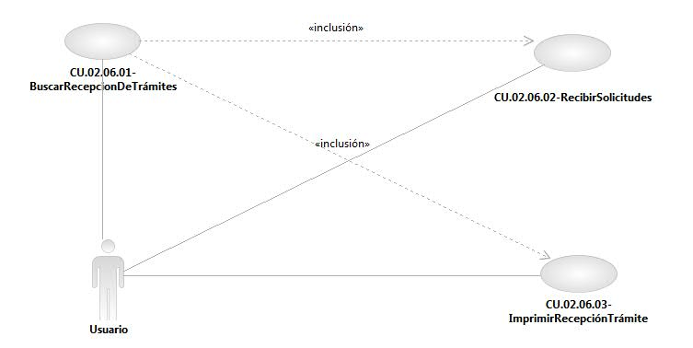

Especificación de Casos de Uso de Sistema: CU.02.06.01-BuscarRecepcionDeTrámites

# CU.02.06.01 – BuscarRecepciónDeTrámites

## Descripción Breve

El usuario genera una búsqueda de las solicitudes del área correspondiente dentro del sistema de gestión de trámites.

## Actores

**Administrador**.- Actor encargado de administrar los elementos estructurales y funcionales del sistema.

**Área / Responsable de Área.-** Es la persona autorizada para realizar búsqueda de las solicitudes correspondientes al área en el sistema.

El conjunto de los actores antes citados en lo subsecuente se les denominará USUARIO.

## Condiciones Previas

### El usuario deberá iniciar sesión en el sistema.

El usuario inicia una sesión en el sistema introduciendo el nombre de usuario y contraseña.

### El usuario deberá ubicarse en la pantalla indicada.

El usuario deberá seleccionar la opción “Gestión de Trámites” del menú principal de modo que las opciones anidadas se expandan, posteriormente deberá seleccionar la opción “Procesos”, y posteriormente la opción “Recepción de Trámite”, al realizar esto, el sistema presentará al usuario la pantalla RECEPCIÓN DE TRÁMITES.

## Flujo de Eventos

### Flujo Básico

| **Flujo Básico** | | | |
| --- | --- | --- | --- |
| **Usuario** | | **Sistema** | |
| 01 | El caso de uso inicia cuando introduce un criterio de búsqueda y selecciona la opción de “Buscar”. | 02 | Muestra los datos del filtro.  En caso contrario:  No muestra información.  Ir al punto 03. |
| 03 | Fin del caso. |  |  |

## Flujos alternos

No aplica.

## Condiciones Posteriores

No aplica.

## Diagrama

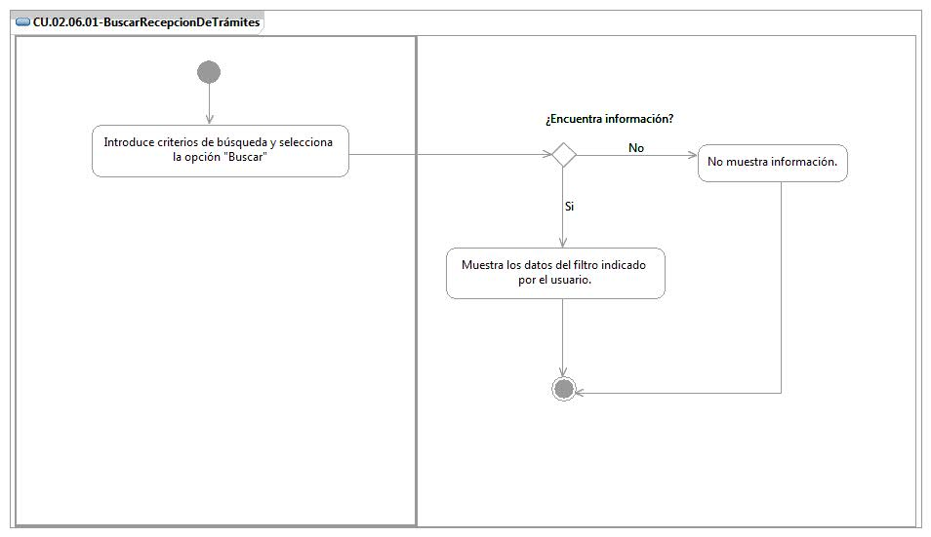

## Observaciones

|  |  |
| --- | --- |
| **Fecha** | **Observaciones** |
|  |  |

Especificación de Casos de Uso de Sistema: CU.02.06.02-RecibirSolicitudes

# CU.02.06.02 – RecibirSolicitudes

## Descripción Breve

El usuario valida y recibe las solicitudes y anexos de cada área correspondiente, dentro del sistema de gestión de trámites.

## Actores

**Administrador**.- Actor encargado de administrar los elementos estructurales y funcionales del sistema.

**Área / Responsable de Área.-** Es la persona autorizada para recibir las solicitudes correspondientes al área en el sistema.

El conjunto de los actores antes citados en lo subsecuente se les denominará USUARIO.

## Condiciones Previas

### El usuario deberá iniciar sesión en el sistema.

El usuario inicia una sesión en el sistema introduciendo el nombre de usuario y contraseña.

### El usuario deberá ubicarse en la pantalla indicada.

El usuario deberá seleccionar la opción “Gestión de Trámites” del menú principal de modo que las opciones anidadas se expandan, posteriormente deberá seleccionar la opción “Procesos”, y posteriormente la opción “Recepción de Trámite”, al realizar esto, el sistema presentará al usuario la pantalla RECEPCIÓN DE TRÁMITES.

### El usuario deberá realizar una búsqueda previa

El usuario deberá realizar una búsqueda previa para corroborar la existencia del registro. Para mayor detalle refiérase al Caso de Uso<< CU.02.06.01-BuscarRecepcionDeTrámites>>.

## Flujo de Eventos

### Flujo Básico

| **Flujo Básico** | | | |
| --- | --- | --- | --- |
| **Usuario** | | **Sistema** | |
| 01 | Selecciona solicitud correspondiente |  |  |
| 02 | Selecciona y valida:   * Recepción de trámite * Anexos |  |  |
| 03 | Selecciona la opción “Recibir las solicitudes”. | 04 | Valida datos obligatorios de la pantalla “Recepción de trámites”  El sistema envía un mensaje de confirmación.  Ver documento DSTMSG Mensajes del Sistema (MSG15).  Ir al punto 05.  En caso de que el usuario no haya seleccionado un registro, sistema mostrará un mensaje de alerta.  Ver documento DSTMSG Mensajes del Sistema (MSG16).  Ir al punto 08. |
|  |  | 05 | Recibe trámite |
| 06 | Área correspondiente recibe trámite |  |  |
| 07 | Si desea:   * Buscar nueva solicitud:   Refiérase al Caso de Uso <<CU.02.06.01-BuscarRecepcionDeTrámites>>.   * Imprimir:   Refiérase al Caso de Uso <<CU.02.06.03-ImprimirRecepcionDeTrámites>>.   * Continuar con el flujo del trámite:   Refiérase al Caso de Uso <<DSTCUS.02.12. – EmitirEvaluaciónTécnica.docx>>. |  |  |
| 08 | Fin del caso. |  |  |

## Flujos alternos

No aplica

## Condiciones Posteriores

No aplica.

## Diagrama

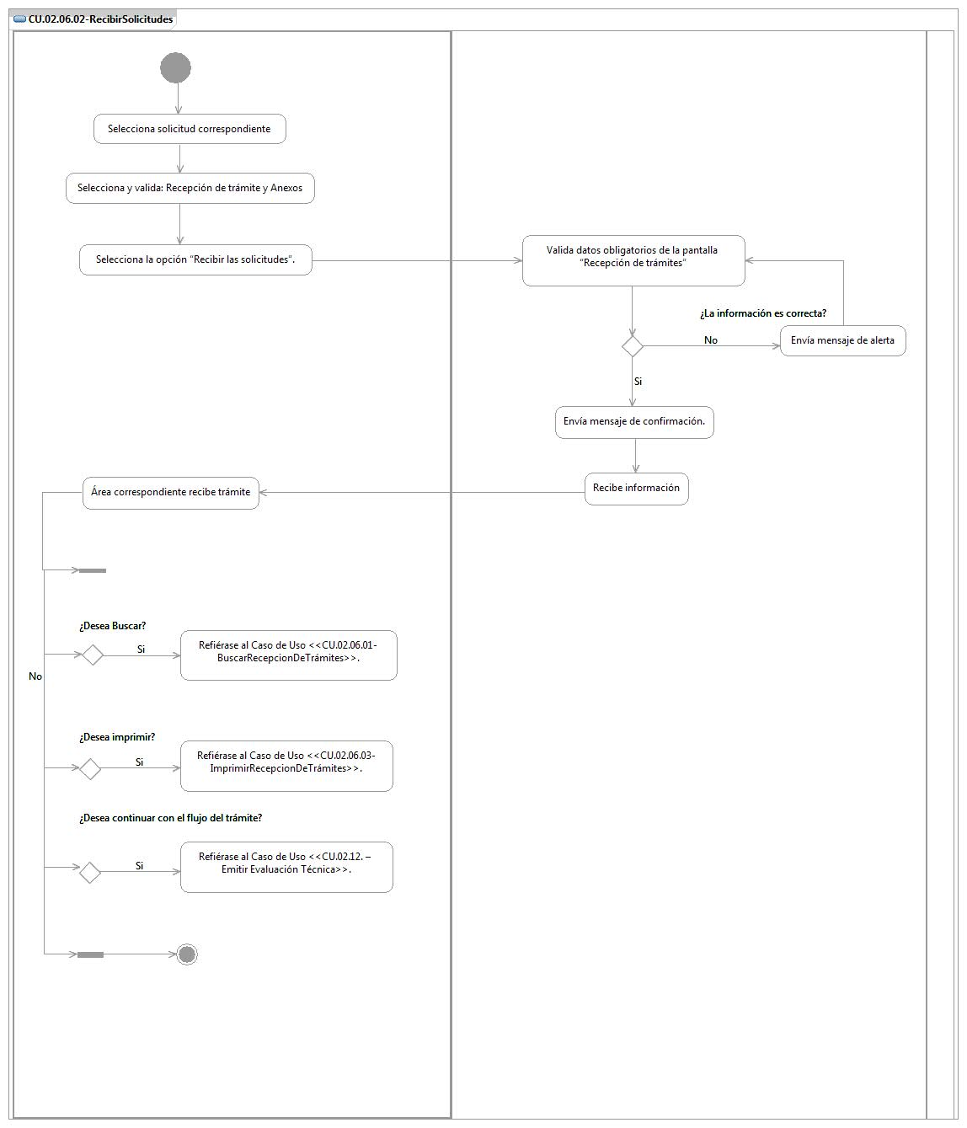

## Observaciones

|  |  |
| --- | --- |
| **Fecha** | **Observaciones** |
|  |  |

Especificación de Casos de Uso de Sistema: CU.02.06.03-ImprimirRecepciónTrámite

# CU.02.06.03 – ImprimirRecepciónTrámite

## Descripción Breve

El usuario genera impresiones de las solicitudes recibidas en ventanilla única dentro del sistema de gestión de trámites.

## Actores

**Administrador**.- Actor encargado de administrar los elementos estructurales y funcionales del sistema.

**Operador/ Ventanilla única.-** Es la persona autorizada para generar impresiones de pantalla de las de las solicitudes en el sistema.

El conjunto de los actores antes citados en lo subsecuente se les denominará USUARIO.

## Condiciones Previas

### El usuario deberá iniciar sesión en el sistema.

El usuario inicia una sesión en el sistema introduciendo el nombre de usuario y contraseña.

### El usuario deberá ubicarse en la pantalla indicada.

El usuario deberá seleccionar la opción “Gestión de Trámites” del menú principal de modo que las opciones anidadas se expandan, posteriormente deberá seleccionar la opción “Procesos”, y posteriormente la opción “Recepción de Trámite Ventanilla Única”, al realizar esto, el sistema presentará al usuario la pantalla RECEPCIÓN DE TRÁMITES VENTANILLA ÚNICA.

### El usuario deberá realizar una búsqueda previa

El usuario deberá realizar una búsqueda previa para corroborar la existencia del registro. Para mayor detalle refiérase al << CU.02.06.01-BuscarRecepcionDeTrámites>>.

## Flujo de Eventos

### Flujo Básico

| **Flujo Básico** | | | |
| --- | --- | --- | --- |
| **Usuario** | | **Sistema** | |
| 01 | El caso de uso inicia cuando selecciona la opción “Imprimir”. | 02 | Muestra pantalla de configuración para la impresión. |
| 03 | Configura la impresión de acuerdo a su necesidad. |  |  |
| 04 | Si selecciona la opción “Imprimir”:  Ir al punto 05.  Si selecciona la opción “Cancelar”:  Ir al punto 06. | 05 | Envía información a impresora |
| 06 | Fin del caso |  |  |

## Flujos alternos

No aplica.

## Condiciones Posteriores

No aplica.

## Diagrama

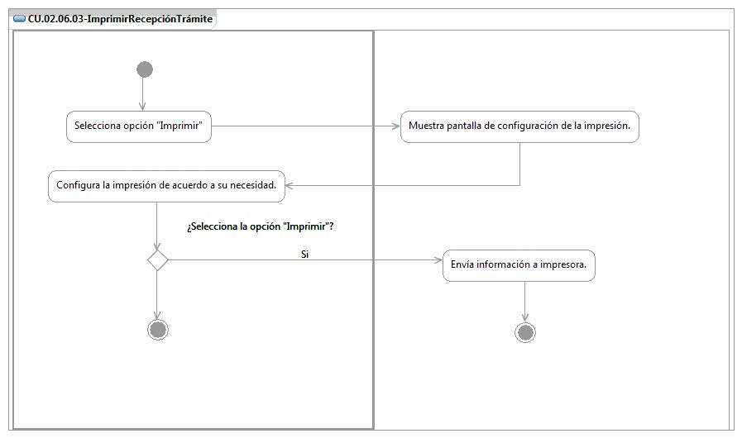

## Observaciones

|  |  |
| --- | --- |
| **Fecha** | **Observaciones** |
|  |  |

# Firmas de elaboración, revisión y aprobación

| **Elaboró** | **Revisó** | **VoBo** |
| --- | --- | --- |
|  |  |  |
| Alejandra Alba Lobera  Analista | Jaime Enrique Suárez Romero  Líder de Proyecto | Germán Zamorano Aguilar  Director General Adjunto de Innovación y Desarrollo Tecnológico |